
DOUBLE SELECTIF REGIONNAL
SAINT PIERRE DE BOEUF
8 et 9 OCTOBRE 2022



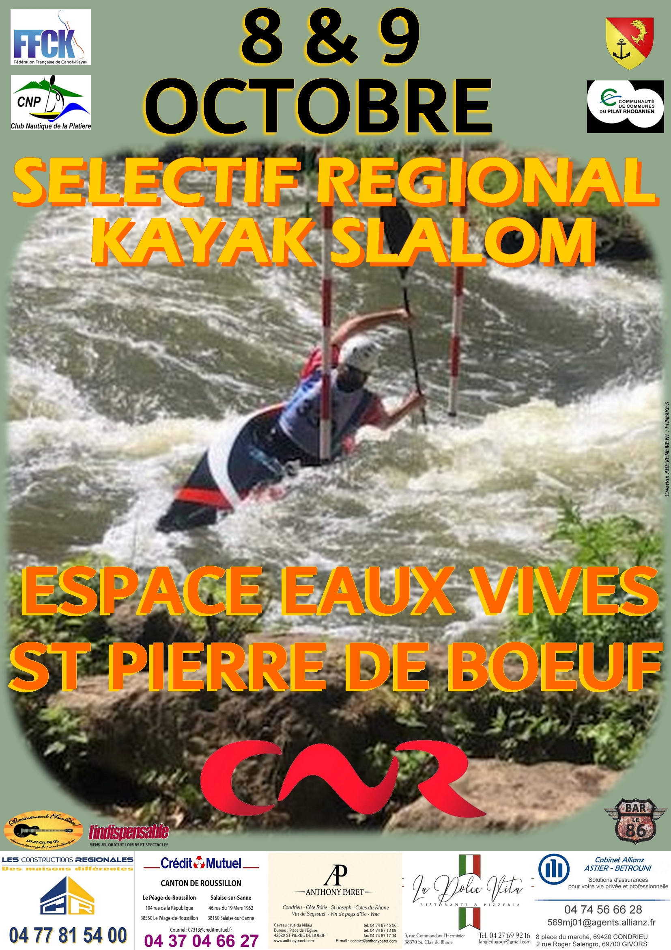
Organisation :

Club nautique de la Platière
R1 : Yann Grapotte
Traceurs : Pierre Grapotte /deuxième traceur à confirmer
Juge arbitre : Mathieu Hug

Inscriptions :

En ligne sur le site FFCK SLALOM.
Prix de l'inscription 8 euros la course (samedi ou dimanche) et 16 euros pour les deux jours par embarcations.
Récupération des dossards vendredi soir à partir de 16H30 et samedi matin

Règlement et contrôle matériel :

Selon le règlement slalom 2022.

Format de course :

1 course = 1 manche de qualification puis course finale A et B.
Si doublage, pas de possibilité d'aménagements d'horaires.

Hébergement - Restauration :

- Camping de l'espace eau vive (place limité : 102) 04/74/87/16/09
- Camping de la Lône (uniquement les chalets) 04/69/32/46/64
- Maison de la Lône 04/69/32/47/47

Autres hébergements disponibles (pièces jointes).

Buvette : tout au long du week end, une buvette avec petit snacking sera proposé par le club nautique de la platière.

Une session de formation de juges de portes est prévue comme chaque année à l’occasion du sélectif régionale de Saint Pierre de Bœuf, les 8 et 9 octobre prochain.
Il est important pour que les compétiteurs se voient proposer de bonnes conditions de courses, de pouvoir disposer d’officiels bien formés et en nombre suffisants.
Participer aux compétitions en s’impliquant dans le jugement est une bonne manière d’aider son club, aussi n’hésitez pas à diffuser l’information auprès de vos adhérents.
Une licence temporaire est suffisante pour participer à la formation qui se tiendra sur 2 jours, avec la partie théorique le samedi et la mise en pratique le dimanche en marge de la compétition.
Inscrivez-vous auprès de Laurent Brossat ou Joëlle Despax ou Mathieu Hug (lbrossat@ffck.org; joelle.despax@gmail.com; mhug07@hotmail.com)

Programme prévisionnel :

Vendredi soir possibilité de récupérer dossard à partir de 16h30
Vendredi : navigation libre jusqu'à 18h30
18h30 montage du parcours avec démonstration filante

Samedi : Course n°1 et 2

08h00 – 9h00 : Règlement des inscriptions / distribution des dossards

08h00 : Réunion des juges
09h00 : Qualification : invités, C2M, C1H, K1D, C2H, C1D, K1H, C2D
14h00 : finales : C2M, C1H, K1D, C2H, C1D, K1H, C2D, invités.
18h00 : fin estimée
18h30 : Montage du parcours Course n°2 avec démo filante.
19h30 Réunion sur la thématique Slalom le samedi 8 octobre à Saint Pierre de Bœuf

Le week-end de Saint Pierre de Bœuf sera également l’occasion d’un temps d’échange autour des questions liées au Slalom en région AURA.
Il est proposé aux cadres de club et de comités ainsi qu’aux entraineurs de participer à ce temps d’échange.
Seront évoqués :
- Le calendrier régional slalom 2023
- L’inscription au règlement régional slalom du principe de la prise en charge par les organisateurs de SR de l’hébergement du ou des JA et JAA désignés par la commission
- Un échange sur la question du tarif d’inscription aux courses régionales, en lien avec le point précédent
- Un retour sur la question de la fourniture du juges à l’occasion des championnats de France à Metz
La région AURA n’a pas été en capacité de fournir les quotas demandés par La Commission Nationale d’Activité
Cette réalité réduit les capacités de l’organisation à fournir un dispositif de jugement à la hauteur des enjeux
Les clubs doivent se sentir plus concernés par cette question
- Pour finir, nous pourrons évoquer toute question qui vous semble pertinente en lien avec le slalom en région AURA

Dimanche : Course n° 3 et 4

07h30 : Réunion des juges
08h30 : Qualification : invités, C2M, C1H, K1D, C2H, C1D, K1H, C2D
13h30 : finales : C2M, C1H, K1D, C2H, C1D, K1H, C2D, invités
17h30 : Fin estimée

L’organisation se réserve le droit d’adapter le programme en fonction des inscriptions.

Je reste persuadé que malgré le nombre très importants d’inscrits, la course se passera pour le mieux grâce à votre sportivité, et discipline exemplaire…

Résultats et infos courses :

Lors du weekend, il n’y aura pas de tableau d’affichage. Nous utiliserons les liens ci-dessous.
La liste de départ y sera diffusée, les infos courses, les pénalités et les résultats…

Ouvre ce lien pour intégrer mon Groupe WhatsApp : https://chat.whatsapp.com/KF3HbWVjJNO6Ug8X2Ydr8z

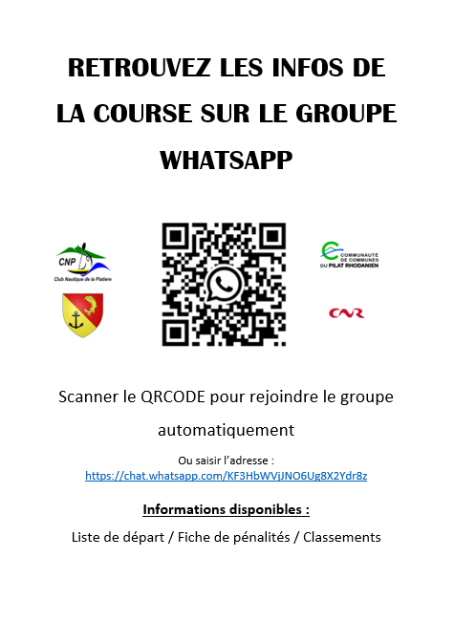

mail : club.nautique.platiere@gmail.com
Club nautique de la platière tél : 07/77/94/66/17

